# Вторая мировая война (1939-1945)

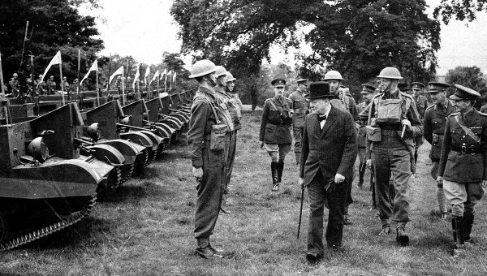

Вторая мировая война — крупнейшая в истории человечества война, развязанная фашистской Германией, Италией и милитаристской Японией. В войну было втянуто 61 государство с населением 1,7 миллиарда человек. Военные действия велись на территории 40 государств, а также на морских и океанических театрах.

Главной причиной Второй мировой войны стал курс Германии и ее союзников на насильственный передел мира.

Первый период войны (1 сентября 1939 года— 21 июня 1941 года).

1 сентября 1939 года Германия вторглась в Польшу. Великобритания и Франция 3 сентября объявили Германии войну. В апреле-июне 1940 года германские войска оккупировали Данию и Норвегию, 10 мая 1940 года вторглись в Бельгию (капитулировала 28 мая), Нидерланды (капитулировали 14 мая), Люксембург, а затем через их территории во Францию (капитулировала 22 июня). 10 июня 1940 года в войну на стороне Германии вступила Италия. В апреле 1941 года Германия захватила территории Греции и Югославии. Таким образом, к концу первого периода все страны Западной и Центральной Европы оказались оккупированными фашистской Германией и Италией.

Из Европы война перекинулась на другие континенты. Итало-немецкие войска развернули наступление в Северной Африке. Они рассчитывали осенью 1941 года приступить к завоеванию Среднего Востока, а затем Индии, где предполагалась встреча германских и японских войск.

Второй период войны (22 июня 1941 года — 18 ноября 1942 года)

22 июня 1941 года Германия напала на Советский Союз. Вступление СССР в войну определило ее новый качественный этап. 12 июля 1941 года было заключено соглашение между СССР и Великобританией о совместных действиях против Германии, 2 августа 1941 года достигнуто соглашение с США о военно-экономическом сотрудничестве. 24 сентября СССР присоединился к Атлантической хартии (1941). На Московской конференции (29 сентября— 1 октября 1941 года) СССР, Великобритания и США рассмотрели вопрос о взаимных военных поставках.

В августе-сентябре 1941 года советские и английские войска вступили в Иран, чем предотвратили опасность создания фашистских опорных баз на Ближнем Востоке.

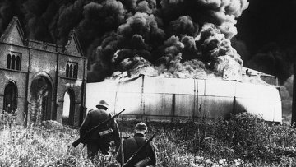

Первым крупным поражением вермахта явился разгром немецко-фашистских войск в Московской битве (1941-1942), в ходе которой был окончательно сорван фашистский "блицкриг", развеян миф о непобедимости вермахта.

7 декабря 1941 года нападением на Перл-Харбор Япония развязала войну против США. 8 декабря США, Великобритания и ряд других государств объявили войну Японии. 11 декабря Германия и Италия объявили войну США. Вступление в войну США и Японии повлияло на соотношение сил, увеличило масштабы вооруженной борьбы.

В Северной Африке в ноябре 1941 года и в январе-июне 1942 года боевые действия велись с переменным успехом, затем вплоть до осени 1942 года наступило затишье. В Атлантике германские подводные лодки продолжали наносить большой урон флотам союзников (к осени 1942 года тоннаж потопленных судов, главным образом в Атлантике, составил свыше 14 миллионов тонн). На Тихом океане Япония в начале 1942 года оккупировала Малайзию, Индонезию, Филиппины, Бирму, нанесла крупное поражение английскому флоту в Сиамском заливе, англо-американо-голландскому флоту в Яванской операции и установила господство на море. Американские ВМС и ВВС, значительно усиленные к лету 1942 года, в морских сражениях в Коралловом море (7-8 мая) и у острова Мидуэй (июнь) нанесли поражение японскому флоту.

Третий период войны (19 ноября 1942 года— 31 декабря 1943 года) начался контрнаступлением советских войск, завершившимся разгромом 330-тысячной немецкой группировки в ходе Сталинградской битвы (17 июля 1942— 2 февраля 1943), которая положила начало коренному перелому в Великой Отечественной войне и оказала большое влияние на дальнейший ход всей Второй мировой войны. Началось массовое изгнание врага с территории СССР. Курской битвой (1943) и выходом на Днепр был завершен коренной перелом в ходе Великой Отечественной войны. Битва за Днепр (1943) опрокинула расчеты противника на ведение затяжной войны.

В конце октября 1942 года, когда вермахт вел ожесточенные бои на советско-германском фронте, англо-американские войска активизировали военные действия в Северной Африке, проведя Эль-Аламейнскую операцию (1942) и Северо-Африканскую десантную операцию (1942). Весной 1943 года они провели Тунисскую операцию. В июле-августе 1943 года англо-американские войска, используя благоприятную обстановку (главные силы немецких войск участвовали в Курской битве), высадились на острове Сицилия и овладели им.

25 июля 1943 года фашистский режим в Италии рухнул, 3 сентября она заключила перемирие с союзниками. Выход Италии из войны положил начало распаду фашистского блока. 13 октября Италия объявила войну Германии. Немецко-фашистские войска оккупировали ее территорию. В сентябре союзники высадились в Италии, но не смогли сломить оборону немецких войск и в декабре приостановили активные действия. На Тихом океане и в Азии Япония стремилась удержать территории, захваченные в 1941-1942 годах, не ослабляя группировки у границ СССР. Союзники, начав осенью 1942 года наступление на Тихом океане, овладели островом Гуадалканал (февраль 1943 года), высадились на Новой Гвинее, освободили Алеутские острова.

Четвертый период войны (1 января 1944 года— 9 мая 1945 года) начался новым наступлением Красной Армии. В результате сокрушительных ударов советских войск немецко-фашистские захватчики были изгнаны из пределов Советского Союза. В ходе последующего наступления ВС СССР осуществили освободительную миссию в отношении стран Европы, сыграли при поддержке их народов решающую роль в освобождении Польши, Румынии, Чехословакии, Югославии, Болгарии, Венгрии, Австрии и других государств. Англо-американские войска высадились 6 июня 1944 года в Нормандии, открыв второй фронт, и начали наступление в Германии. В феврале состоялась Крымская (Ялтинская) конференция (1945) руководителей СССР, США, Великобритании, рассмотревшая вопросы послевоенного устройства мира и участия СССР в войне с Японией.

Зимой 1944-1945 годов на Западном фронте немецко-фашистские войска в ходе Арденнской операции нанесли поражение союзным войскам. Для облегчения положения союзников в Арденнах по их просьбе Красная Армия начала свое зимнее наступление раньше намеченного срока. Восстановив положение к концу января, союзные войска в ходе Маас-Рейнской операции (1945) форсировали реку Рейн, а в апреле провели Рурскую операцию (1945), закончившуюся окружением и пленением крупной группировки противника. В ходе Северо-Итальянской операции (1945) союзные войска, медленно продвигаясь на север, с помощью итальянских партизан в начале мая 1945 года полностью овладели Италией. На Тихоокеанском ТВД союзники проводили операции по разгрому японского флота, освободили ряд островов, оккупированные Японией, приблизились непосредственно к Японии и перерезали ее коммуникации со странами Юго-Восточной Азии.

В апреле-мае 1945 года советские ВС разгромили в Берлинской операции (1945) и Пражской операции (1945) последние группировки немецко-фашистских войск и встретились с войсками союзников. Война в Европе окончилась. 8 мая 1945 года Германия безоговорочно капитулировала. 9 мая 1945 года стал Днем Победы над фашисткой Германией.

Пятый период войны (9 мая— 2 сентября 1945 года)

На Берлинской (Потсдамской) конференции (1945) СССР подтвердил свое согласие вступить в войну с Японией. В политических целях США 6 и 9 августа 1945 года провели атомные бомбардировки Хиросимы и Нагасаки. 8 августа СССР объявил войну Японии и 9 августа начал военные действия. В ходе советско-японской войны (1945) советские войска, разгромив японскую Квантунскую армию, ликвидировали очаг агрессии на Дальнем Востоке, освободили Северо-Восточный Китай, Северную Корею, Сахалин и Курильские острова, ускорив тем самым окончание Второй мировой войны. 2 сентября Япония капитулировала. Вторая мировая война завершилась.

Вторая мировая война явилась крупнейшим военным столкновением в истории человечества. Она длилась 6 лет, в рядах ВС находились 110 миллионов человек. Во второй мировой войне погибло свыше 55 миллионов человек. Наибольшие жертвы понес Советский Союз, потерявший 27 миллионов человек. Ущерб от прямого уничтожения и разрушения материальных ценностей на территории СССР составил почти 41% всех стран-участниц войны.